

Муниципальное бюджетное образовательное учреждение

детский сад комбинированного вида №30 ст. Воздвиженской

муниципального образования Курганинский район

**Поговори со мною мама**

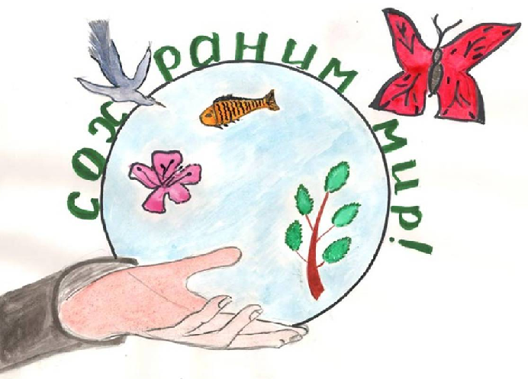

Буклет для родителей на тему экологического воспитания «Умеем ли мы беречь природу?»

Нельзя стекло в лесу кидать,

Нельзя бутылки разбивать;

Осколки острые опасны –

о них порежешься опасно!

2015г

«…ведь эти свалки не прилетели к нам из космоса, это творение рук человека. Посмотрите на красивую зелень нашей природа, она всеми силами пытается прикрыть наш с вами стыд!

Что же мы оставим потомкам???»

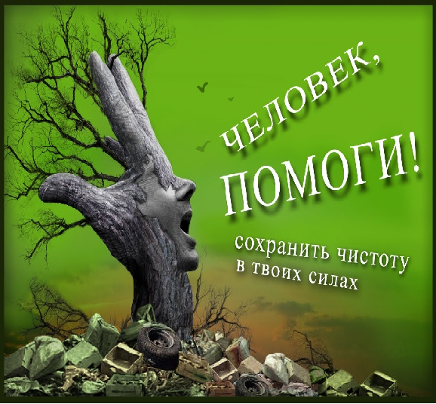

**Помоги сохранить чистоту!!!**

Буклет подготовила

Воспитатель: Секерина А.А.

Знаете ли вы, что: Подвергаются разложению

Стеклянные бутылки – 1000 лет;

Консервные банки – 50-80 лет;

Кожа – 50 лет;

Изделия из нейлона – 30-40 лет;

Изделия из пластмассы – 100 лет;

Полиэтиленовые пакеты – 10-20 лет;

Батарейки – 10 лет;

Окурки – 1-5 лет;

Шерстяной носок – 1-5 лет;

Бумага – 2 года.

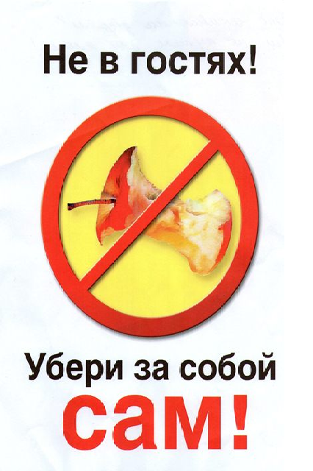





Не мусорьте, где живете!

Бросайте мусор в урны и мусорные контейнеры!

Каждый имеет право на благоприятную окружающую среду, достоверную информацию, ее состояние и на возмещение ущерба, причиненного его здоровью или имуществу экологическим правонарушением.

Ст.42 Конституция Р.Ф.

Человек часть природы, но он не должен забывать, что бывая на лугу, в лесу, он обязан бережно относится ко всему живому, соблюдать правила поведения в природе

1) Умей вести себя в лесу, на прогулке: не кричи, не пугай диких животных и птиц. Они любят добрых людей.

2) Не рви цветы, после тебя придут другие люди.

3) Не ломай зря деревья, не делай на них надрезы, они от этого сохнут и погибают.

4) Не лови ради забавы бабочек, стрекоз, ужей и ежиков.

5) Не сори в лесу, убирай за собой мусор и стеклянную посуду. Пожар в лесу может возникнуть от брошенной стекляшки.

За 1 год один человек выбрасывает в отходы

* 90 банок из –под напитков,
* 107 стеклянных банок и бутылок,
* 70 консервных банок,
* 45 кг – пластика.

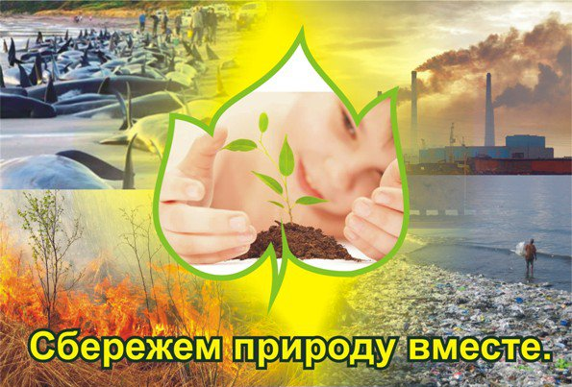

Сохраним

Природу

Вместе!!!